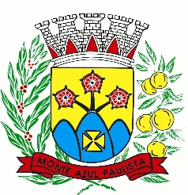 | CÂMARA MUNICIPAL DE MONTE AZUL PAULISTA  “ Palácio 8 de Março “  Rua Cel. João Manoel, n°. 90 - CEP. 14730-000 - fone/fax: 0XX-17- 3361-1254  CNPJ nº. 54.163.167/0001-00 = Site: www.camaramonteazul.sp.gov.br  Email : secretaria@camaramonteazul.sp.gov.br  Estado de São Paulo - Brasil

MOÇÃO N° 034/2019

Apresentamos à Mesa Diretora, ouvido o douto Plenário e dispensadas as formalidades legais e regimentais, MOÇÃO DE CONGRATULAÇÕES e aplausos à Senhora Olga Fávero pelo empenho na reforma e melhorias realizadas no Hospital Senhor Bom Jesus.

Que seja dado conhecimento desta homenagem à citada e que conste em atas de nossos trabalhos.

JUSTIFICATIVA
Salientamos que os benfeitores de nossa cidade sempre estão trabalhando de forma anônima, e no entanto, conseguem ajudar muitas pessoas com seus atos.

A Sra. Olga Fávero, pro exemplo, tem ajudado o Hospital Senhor Bom Jesus na reforma e ampliação do espaço, que vai beneficiar todos os monte-azulenses que fazem uso daquele local, garantindo maior conforto e qualidade nos serviços.

O nosso muito obrigado por todo o apoio, que sempre teve com a nossa cidade, o que nos deixa muito orgulhosos e felizes com tamanha generosidade.

Monte Azul Paulista, 03 de outubro de 2019.

Antônio Sérgio Leal

Orival Alves

José Alfredo Perez Cantori

Josnei Bento Gomes
vereadores

